# Evaluation Merise du 07/03/19 par Jérémy Deblaecker B1A

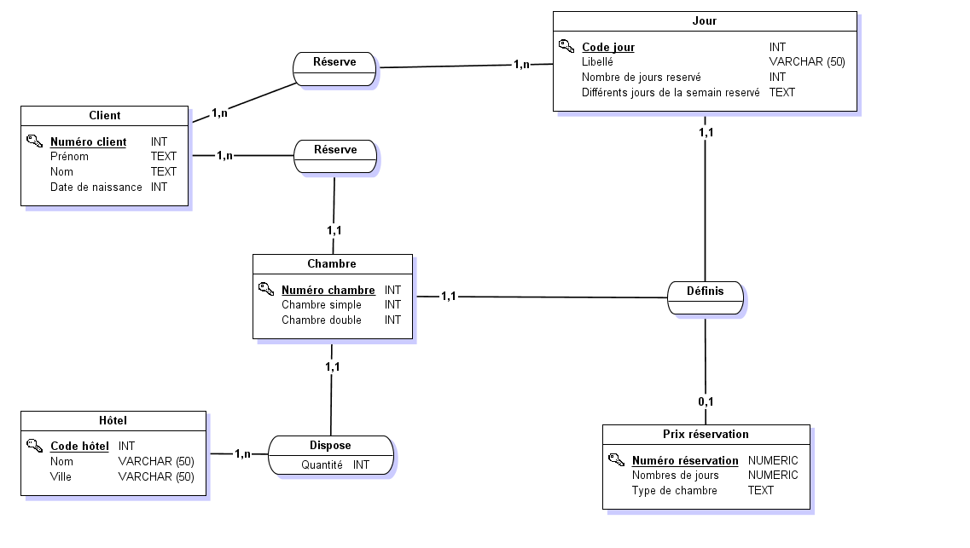

Hôtel (code hôtel, nom, ville)

Dispose (quantité, #code hôtel, #numéro chambre)

Chambre (numéro chambre, lit simple, lit double, #code hôtel)

Client (numéro client, prénom, nom, date de naissance)

Jour (code jour, libellé, nombre de jours réservés, différents jours de la semaine réservé)

Prix réservation (numéro réservation, type de chambre, nombres de jours, différents jours de la semaine réservé)

Justification :

L’hôtel dispose obligatoirement d’une chambre voir de plusieurs chambres.

Les chambres se trouvent obligatoirement dans un seul hôtel.

Un client peut réserver 1 ou plusieurs chambres.

Les chambres sont forcément réservées par un seul client au même moment.

Un client peut réserver 1 ou plusieurs jours.

Les jours sont réservés obligatoirement par un client ou plusieurs, l’hôtel dispose de plusieurs chambres qui peuvent être réservé le même jour.

Le prix des réservations n’est pas obligatoirement défini par la chambre mais aussi par le jour.

Le prix des réservations n’est pas obligatoirement défini par la journée mais aussi par la chambre.

Le prix de la réservation ne définit qu’une seule réservation.

La chambre définis obligatoirement le prix de la réservation mais uniquement d’une seule si bien sur elle est associé au jour.

Le jour définis obligatoirement le prix d’une seul réservation si elle est associé à la chambre.